PLANTILLA DE CORRECCIÓN Y NORMAS DEL SCORE-15

La plantilla de Evaluación del Score es muy fácil de usar, solo se deben de introducir en la plantilla los datos que la familia ha seleccionado, y ésta extraerá los cálculos para sacar las puntuaciones que después nos ayudarán a situar a cada participante en percentiles. Es decir, que utilizaremos dichas puntuaciones para comprobar el funcionamiento de los participantes en comparación al grupo.
En primer lugar se debe rellenar el recuadro de FAMILIA con el código o nombre que utilizará para identificarla. En el recuadro de MIEMBRO, se debe identificar el parentesco que tiene el participante que completó el Score en relación al Paciente Identificado (padre, madre, hermana, hijo, etc.). En el recuadro FECHA, aquí debe escribir el día en que se ha realizado y el número de aplicación al que corresponde –Primera aplicación (T1), Segunda aplicación (T2) y última aplicación (T3).
A continuación se muestra un gran cuadro, dividido en varias columnas: Nº. de Ítem, Puntuación del Item, Dimensión 1, Dimensión 2 y Dimensión 3.
Para introducir los datos deben rellenar solo las columnas de Puntuación del Item, para ello deben utilizar el Nº de ítem como referencia y rellenar el valor que el participante haya otorgado a dicho Item. Es decir, el valor que tendremos que introducir siempre oscilará entre el 1 y el 5 y es aquel que las personas que haya completado al test ha otorgado a la cuestión que le plantea el instrumento. Por ejemplo, si en el ítem 1 ha seleccionado la segunda casilla que corresponde a “2. Nos describe: Bien”, se introducirá el valor 2, y así sucesivamente.
Es importante recordar que a mayor puntuación obtenida peor será el funcionamiento de las y los participantes.
En la siguiente página se muestran los percentiles asignados a las puntuaciones obtenidas en la plantilla y un recuadro en el que se pueden dejar reflejados los resultados:

Fig. A.Tabla de Percentiles

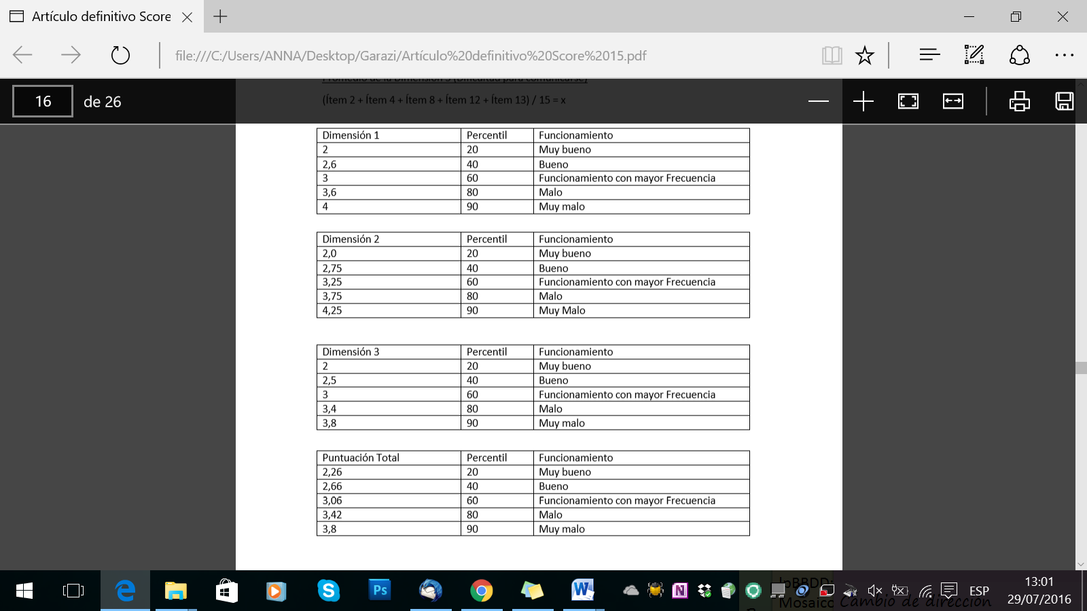

Resultados
TIEMPO | 1 | 2 | 3
DIMENSIÓN 1
DIMENSIÓN 2
DIMENSIÓN 3
FUNCIONAMIENTO TOTAL

